ANEXO 8 - OBSERVATORIO PIERRE AUGER
Adaptado do site oficial do Projeto Auger e de notas publicadas na internet.

Introdução

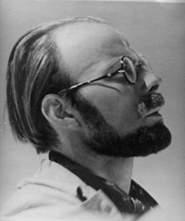
Por volta de 1930, Victor Hess descobriu os raios cósmicos em pesquisa com balões, que chamou de radiações cósmicas ionizantes. Mais tarde, por volta de 1960, Pierre Auger (vide foto ao lado) visualizou chuveiros de partículas secundárias, no nível da Terra, mas que eram provenientes de interações dos raios cósmicos na alta atmosfera, bem acima do nível da Terra. Tendo como base o tamanho desses “chuveiros no ar” Auger atribuiu a energia de 10¹⁵ eV ou mais às partículas primárias na formação desses chuveiros de partículas. Entretanto, dependendo da energia, estas ocorrem com baixíssima probabilidade, da ordem de apenas um evento por km² e por ano! Mais recentemente em 1962 foi observado um evento com 10²⁰eV. Desde essa época por volta de uns dez eventos dessa natureza foram observados. O tão falado moderno acelerador o LHC chega a acelerar partículas com energias da ordem de TeV, isto é, 10¹² eV.
Em 1992, foi proposta por dois renomados cientistas James Cronin da Universidade de Chicago e Alan Watson da Universidade de Leeds a criação de um observatório, que possibilitasse a compreensão da origem e da natureza de raios cósmicos de altíssima energia.
Observação: Raios cósmicos de “baixa energia” são relativamente freqüentes, em cada segundo da ordem de 200 raios cósmicos de alguns milhões de eV colidem em cada metro quadrado da Terra. Já os de energia maior são bem mais raros. Acima da energia de 10¹⁸ eV somente uma partícula por semana cai numa área de um quilômetro quadrado. Acima de 10²⁰ eV, somente uma partícula cai num quilômetro quadrado e por século.
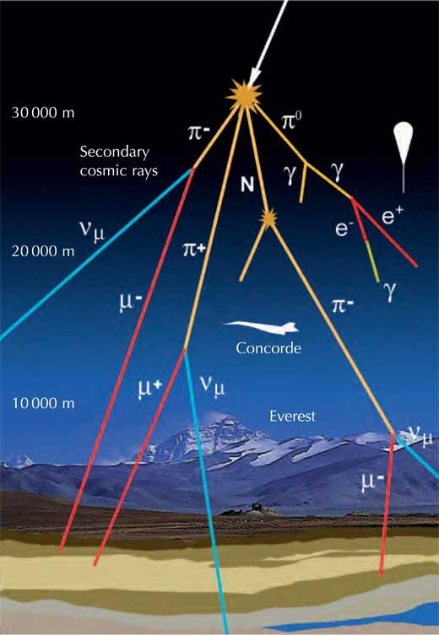
Raios cósmicos de baixa energia foram muito estudados inclusive pelo brasileiro César Lattes, como já foi visto anteriormente, e, contribuíram na observação de muitas partículas até então não detectadas, como os mésons, embora previstas teoricamente. A maioria das partículas são prótons, mas alguns são núcleos mais pesados, até mesmo átomos de chumbo. Raios cósmicos de baixa energia se originam em nossa própria galáxia a Via Láctea. Eles podem se originar, direta ou indiretamente, de explosões que marcam a morte de muitas estrelas. Os raios cósmicos ganham energia, através de choques múltiplos causados no campo magnético forte proveniente de explosões de supernovas. Esse modelo de “aceleração por choque magnético” foi proposto inicialmente pelo grande físico Enrico Fermi. Esse modelo pode talvez explicar raios cósmicos de até 10¹⁵eV de energia. Raios cósmicos de bem baixa energia podem ser produzidos pelo Sol.
Assim, hoje em dia se entende relativamente bem os raios cósmicos de baixa energia ˂10¹⁵eV. Com base nesse conhecimento pode-se dizer que a natureza dos raios cósmicos com energias maiores que 10¹⁹eV tem uma origem inteiramente diferente dos de energia menor. Nas décadas subseqüentes não se conseguiu estabelecer uma solução para o enigma. Existem dificuldades experimentais e teóricas. Teoricamente, existe um limite superior de energia, mas experimentalmente foi observado um evento com energia seis vezes maior que esse limite, no deserto de Utah. Dois anos mais tarde ocorreu um outro evento desses considerados impossíveis no Japão, observado e analisado com muito cuidado experimental. Evidências experimentais dão suporte que raios cósmicos da ordem de 10¹⁸ eV são originários da nossa galáxia. Acima dessa energia podem ser provenientes de fora da Via Láctea. Os raios cósmicos de altíssima energia não são defletidos significativamente pelo fraco campo magnético da nossa galáxia. Isso sugere fortemente a origem extra galáctica. Pode ter origem em “hot spots” de radio galáxias (AGN).
Dada a baixa secção de choque prevista, aproximadamente um evento por km² e por ano, somente com detectores de extensão de milhares de km² pode-se obter alguma estatística aceitável.
Os locais considerados adequados para o Observatório Auger requerem acessibilidade grande, embora sejam preferíveis locais pouco povoados. A altitude acima do nível do mar não é de fundamental importância no estudo dos chuveiros aéreos em tão grandes energias, mas o céu deve ser astronomicamente limpo e claro. Uma equipe de escolha de local comparou vinte locais candidatos no mundo todo; sendo que uma dúzia de lugares foi visitada e avaliada em detalhe. Além dos atributos físicos dos lugares, o critério de seleção incluiu o suporte antecipado tanto científico como quanto à infra-estrutura.
A equipe de escolha identificou três países em cada hemisfério. No hemisfério sul: Argentina, África do Sul e Austrália. No hemisfério norte: Estados Unidos, México e Espanha. Esses paises foram apresentados à comissão da colaboração internacional e votados. A província de Mendoza na Argentina foi escolhida para o hemisfério sul em Novembro de 1995. No hemisfério norte, em Setembro de 1996, foi escolhido Millard County em Utah, nos Estados Unidos.
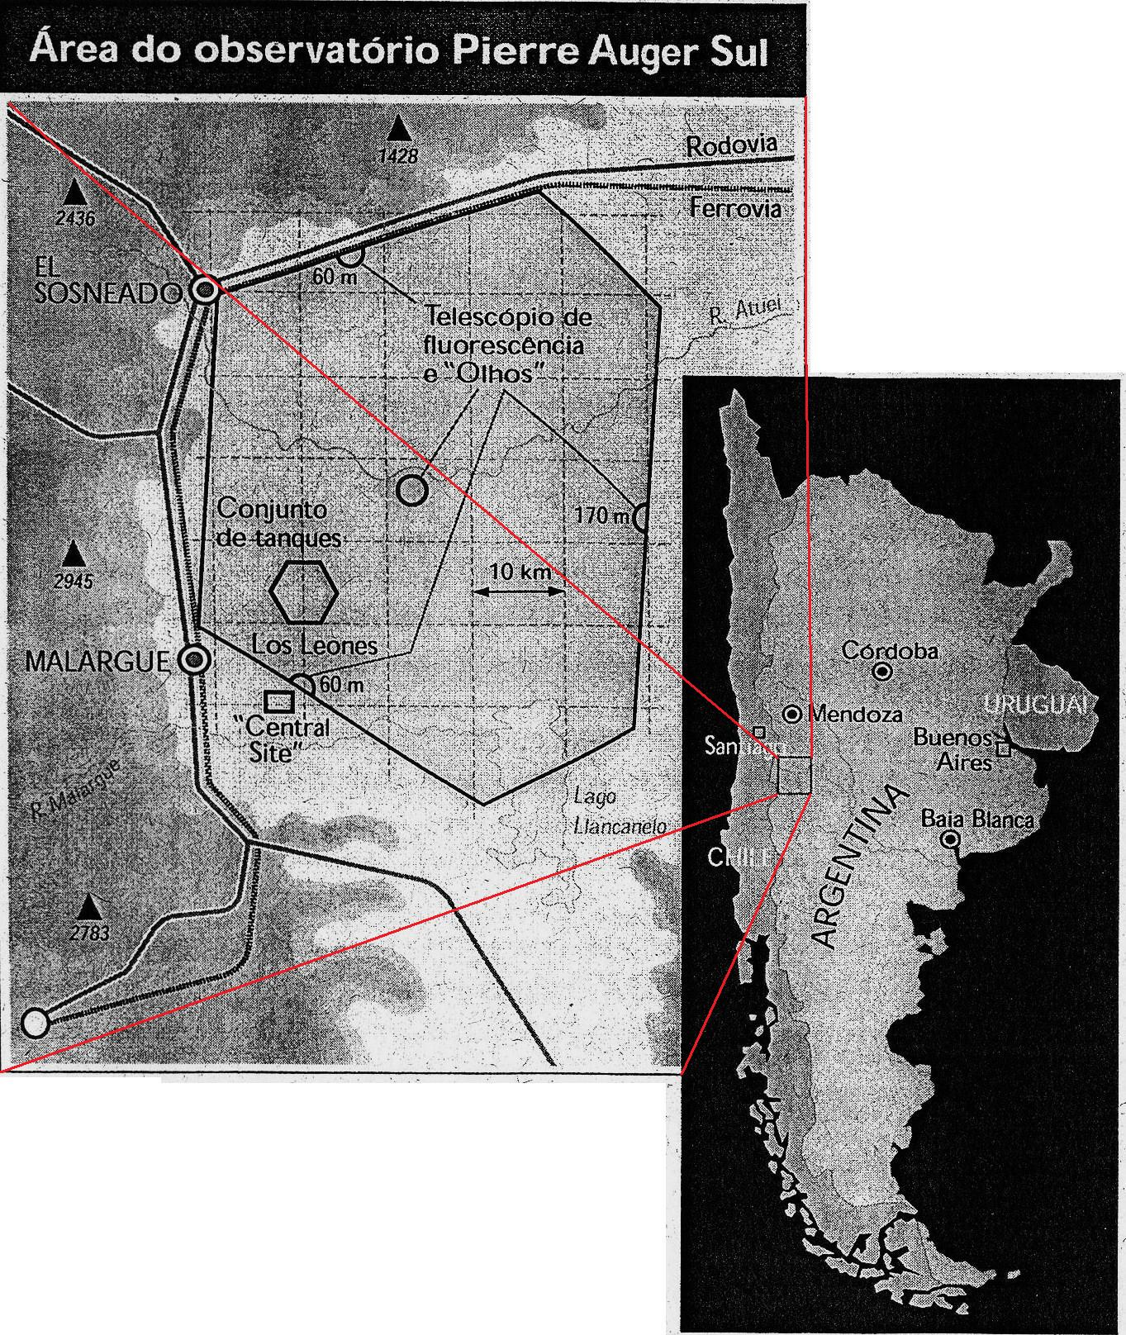

A inauguração do Observatório Auger do hemisfério sul foi em 14 e 15 de Novembro de 2008. No dia 14 ocorreram a cerimônia de inauguração e um simpósio com a apresentação de dados preliminares. No dia 15 foi organizado um tour pelo arranjo experimental.
O Brasil participa dos trabalhos no Observatório Pierre Auger através de um grupo de cientistas da Unicamp.

Propriedades dos detectores

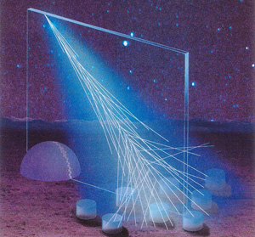
A natureza das partículas primárias deve ser inferida através das propriedades dos chuveiros aéreos associados ao evento. O Observatório Auger é um detector híbrido empregando duas técnicas, muito bem estabelecidas independentemente, para observar na íntegra os chuveiros aéreos. Um conjunto na superfície onde as fileiras de detectores cobrem a frente do chuveiro observando os múons e os componentes eletromagnéticos. A segunda técnica é a de detectores de fluorescência que observam a evolução dos chuveiros no ar, seu crescimento e sua subseqüente atenuação conforme o chuveiro se desenvolve.
Operando em conjunto, a rede terrestre e o detector de fluorescência atmosférica vão caracterizar um chuveiro com uma precisão muito melhor do que em cada técnica individualmente. A medição da fluorescência é possível em noites limpas e escuras. A possibilidade de cruzamento das informações provenientes dos diferentes detectores permite a obtenção de dados experimentais de alta resolução na reconstrução do chuveiro aéreo de uma interação.

Rede terrestre-

A rede superficial do Observatório Auger consiste de 1600 detectores com espaçamento de 1,5 km entre detectores individuais. A rede total cobre uma área de 3000km² ( 54,8 km x 54,8 km – é tão grande, que supera a área da cidade de São Paulo). A resolução angular ˂ 1,5⁰ e resolução em energia ˂ 20% sem os dados de fluorescência. Se for estabelecido um “trigger” que requer 5 detectores acima do “threshold”( limiar estabelecido) a rede de detectores terá a eficiência de 1 em 10¹⁹ eV .
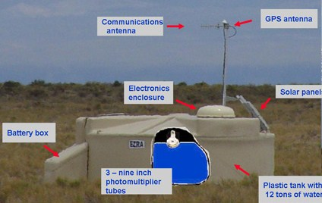
Cada detector superficial é o WCD, das iniciais em inglês de Water Čerenkov Detector, escolhido entre outras opções pelo custo, simplicidade de operação e performance após longo período de testes no Fermilab. O WCD consiste de um tanque de 10m² de área e profundidade de 1,2 m, com um revestimento eficiente de reflexão difusa. A luz do efeito Čerenkov produzida pelo chuveiro de partículas é visto por três fotomultiplicadoras dirigidas para baixo localizadas na tampa superior do tanque de água e alimentadas por circuitos especialmente projetados para o uso num deserto.
O WCD em comparação com detectores de cintilação e câmaras de gás se mostrou mais eficaz, mais estável e mais barato, e foi testado durante 20 anos o que garante a confiabilidade do detector. Talvez, o fato mais importante seja que tem sensibilidade significativamente melhor para chuveiros em grandes ângulos de zênite. (o que é zênite?)
Chuveiros aéreos de 10¹⁹eV contem 10¹⁰ partículas carregadas e se estende numa área de 20km² (4,47 km x 4,47 km). Devido à separação entre detectores de 1,5 km, as propriedades dos chuveiros numa distancia da ordem de 1 km são as mais importantes no projeto do detector. No nível do solo a densidade de partículas já caiu para algumas por metro quadrado. A “espessura” da frente do chuveiro, isto é, o tempo que leva para atravessar o detector é de muitos microsegundos (μs). As componentes eletromagnéticas (elétrons, pósitrons e fótons) são da ordem de 100 vezes mais numerosos do que os múons. Contudo a sua energia média é de apenas 10MeV enquanto a energia
dos múons é de 1GeV. Assim, os eventos eletromagnéticos produzem um grande número de pulsos Čerenkov relativamente pequenos, enquanto que os múons contribuem com um número pequeno de pulsos grandes. Dada a largura da distribuição do tempo de chegada, é possível apenas com circuitos eletrônicos moderadamente rápidos, estimar os componentes muônicos e os eletromagnéticos. O “rise time” dos pulsos correspondentes aos eventos da frente do chuveiro está relacionado com a proporção relativa de múons no chuveiro (os múons são tipicamenteas partículas que lideram dentro da frente do chuveiro). A razão entre a energia dos múons para a energia da componente eletromagnética depende do tipo nuclear da partícula primária do raio cósmico.

Detector de fluorescência

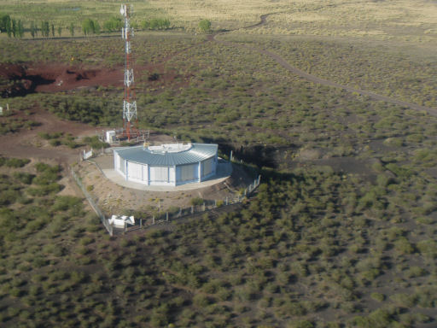
O detector de fluorescência de Auger consiste de espelhos de muitos metros de extensão, cada um deles equipado com um conjunto de mais que 100 fotomultiplicadoras. Cada espelho e conjunto correspondente de fotomultiplicadoras vão observar o seu próprio segmento do céu. Em conjunto, o sistema de espelhos observa a maior parte do céu acima da rede de detectores da superfície. O tamanho dos sinais das fotomultiplicadoras dá o número de partículas eletromagnéticas no chuveiro, e conseqüentemente as suas energias. Os sinais dos circuitos eletrônicos rápidos (fast timing) correspondentes a uma seqüência de sinais mostra a trajetória do chuveiro aéreo passando pelo campo visual do detector.

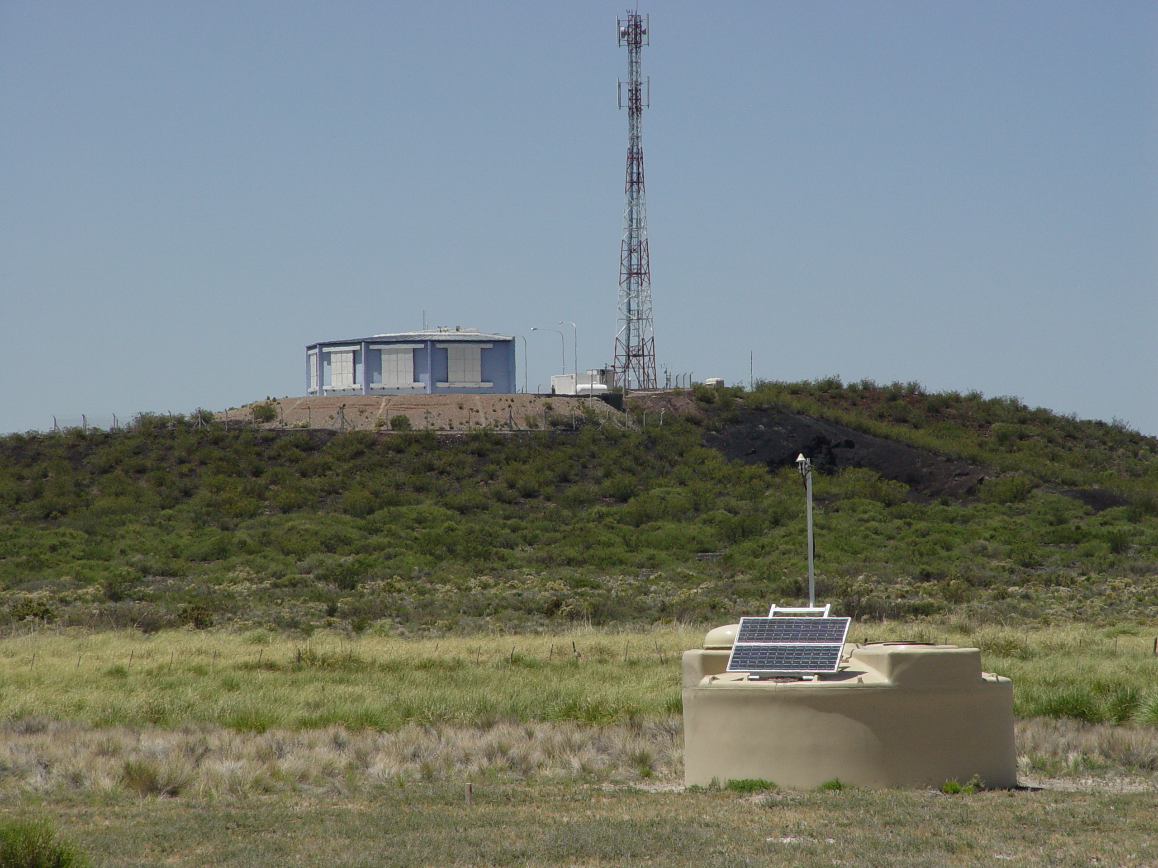
Detector híbrido

No modo híbrido de detecção os detectores de superfície e os de fluorescência em conjunto podem obter a reconstrução do chuveiro com resolução aproximada de 0,3⁰ para eventos perto de 10²⁰eV.
Eventos que são observados tanto pelo detector de superfície como o de fluorescência podem efetivamente ser reconstruídos até mesmo se apenas dois dos detectores terrestres tiverem registrado um evento simultâneo. Assim, o “trigger” de evento do arranjo híbrido vai permitir outros “triggers” abaixo do limiar estabelecido para os detectores da superfície (isto é menos que 5 estações), uma vez que o próprio detector de fluorescência também grava o seu próprio “trigger” referente a um evento. O limiar do sistema híbrido pode ser abaixado até da ordem de 10¹⁵eV. Dessa forma é possível fazer comparações entre os dados extensivamente acumulados ao longo do tempo em baixas energias com os dados do sistema híbrido, para estabelecer a necessária confiabilidade no projeto.
A mais significativa incerteza nas simulações dos chuveiros aéreos usados para seguir o desenho das interações surge das variações nos modelos para as primeiras interações no chuveiro que se desenvolve. Estas interações ocorrem em energias muito superiores às possíveis em aceleradores construídos de modo que não se tem a devida informação. As incertezas não afetam significativamente as propriedades dos chuveiros relevantes para a construção dos detectores de um modo geral.

Análise preliminar-

Já se tem detectado partículas com 10¹⁹eV, quase 10²⁰eV. O livre caminho médio das partículas de 10²⁰eV é menor que 50Mpc, ou seja, da ordem de 150 milhões de anos luz. Os raios cósmicos perdem energia por interações com a radiação de fundo de microondas cósmicas de 2,7K.

Supõe se que as partículas primárias podem ser prótons energéticos que interagem com a radiação γ produzindo píons π. Se as partículas primárias forem núcleos pode haver fotodesintegração através da ressonância dipolar gigante. Os raios gama γ produzem pares e⁺e⁻. Modelos que justifiquem a produção de prótons e núcleos tão energéticos, e a ≈ 50 a 100 Mpc são muito difíceis.
Como apenas neutrinos se propagam livremente, as fontes ou a fonte tem que estar localizadas dentro de 50 a 100Mpc. A existência de apenas alguns aglomerados astrofísicos que comportem tanta energia e tão perto de nós, isto é, 50 a 100Mpc, é um enigma cuja solução pode levar a novas descobertas em astrofísica, em física fundamental ou em ambos.
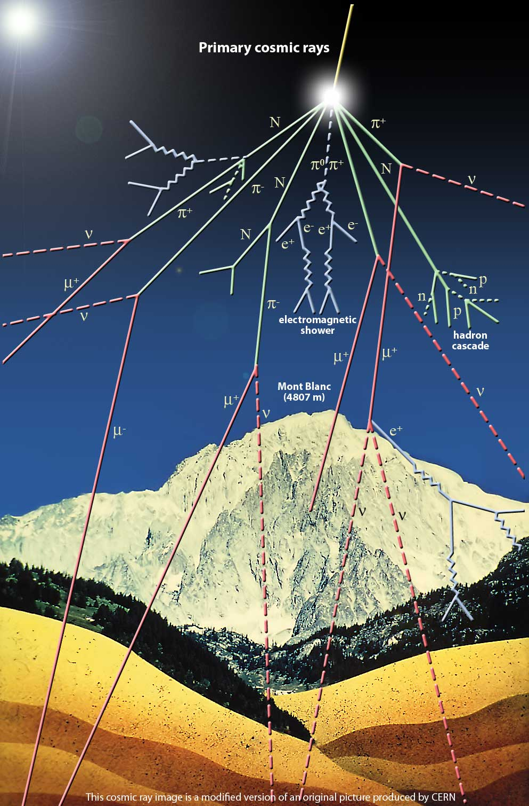
A análise dos parâmetros desses chuveiros, feita por simulações de Monte Carlo ajudam a selecionar eventos tanto com núcleos primários leves A≤16 como com núcleos pesados A≥16. A energia, a direção de chegada e a massa podem revelar vários componentes, que contribuem para o fluxo total de raios cósmicos observados. Por exemplo, é possível que uma fração significativa de primários pesados com energia de 10¹⁹ eV sejam produzidos na nossa galáxia.
Se isso for verdadeiro, a direção de incidência desses eventos tem que ser proveniente da distribuição de massa da nossa própria galáxia. Isto é, os eventos deveriam ser provenientes de um plano e não dos pólos da galáxia. Sem uma estatística convincente, precisam ser admitidas hipóteses que até parecem especulações. Esta componente, quase não afetada pelas microondas da radiação cósmica de fundo deveria exibir um espectro em energia que reflita diretamente o mecanismo de produção dentro dos aceleradores galácticos.

Mpc=10⁶pc 1 pc= 30,857 petametro= 30,857 10¹⁵m = 30,857 Pm 1 pc= 3,26156 anos-luz 1 pc= 1,9174 10¹³ milhas Um pc corresponde à distância a qual deveria estar um observador para ver uma unidade astronômica UA sob o ângulo de um segundo de arco. 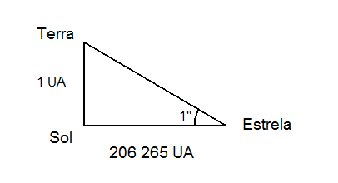 tg 1”≈ 1” Sol –Estrela = 1”/ 1UA = (360x 60x 60/2π ) UA = 206 264,8 UA 1 UA= 1,49598x 10⁸ km 1pc=206265 x 1,49598x10¹¹m = 3,08568x 10¹⁶ m ≈ 3,3 anos luz

